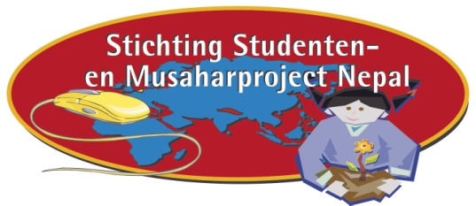

Aan de donateurs, sponsors en anderen die onze projecten steunen.

KERST/NIEUWJAARSGIFT
voor
HULP VOOR DORPEN ZONDER HULP

Bestuursleden Corry en Bote Nicolay waren met reporter Aart Zeeman en cameraman Harry van den Westelaken een week in Nepal voor een reportage. SMPN heeft nl. Giro 555 van de Samenwerkende Hulp Organisaties (SHO) een bijdrage gevraagd voor hulp in een aantal moeilijk bereikbare dorpen in het Gorkha gebied waar nog helemaal geen hulp wordt gegeven. De bestuursleden Froukje Nijholt en Gerda Breeuwsma hadden deze dorpen in oktober bezocht. Omrop Fryslân heeft daarvan opnamen uitgezonden.
SMPN heeft niet voldoende geld binnengehaald voor deze dorpen en vroeg Giro 555/SHO om een bescheiden bijdrage van de vele miljoenen die zijn opgehaald. Dit is geweigerd omdat SMPN niet aan een aantal voorwaarden voldoet. De nood is hoog. De winter staat voor de deur en zonder hulp zal niet iedereen de gure kou en wind kunnen overleven.

Onze Nepalese partner Village Environment Nepal (VEN) heeft bergen werk verzet. VEN heeft een fijnmazig netwerk in het afgelegen berggebied en werkt efficiënt. De stapel documenten met tal van stempels van diverse overheden en semi-overheden is
bijna 30 centimeter hoog. Maar ze krijgen het voor elkaar om hulp te organiseren en te realiseren. Om toch de afgelegen dorpen te kunnen helpen, vragen we u om een Kerst/Nieuwjaarsgift. Wij kunnen samen met VEN deze dorpen bereiken en hulp bieden.
Wilt u ons helpen dit mogelijk te maken?

U kunt uw Kerst/Nieuwjaarsgift overmaken op:
NL 18 INGB 0008 7191 23 t.n.v. SMPN Heerenveen
of op NL 43 RABO 0101 4875 68 t.n.v. SMPN Heerenveen.
Onder vermelding: Hulp voor dorpen zonder hulp.

Namens de inwoners van deze dorpen en het bestuur SMPN,
Danjebat, (Nepalees voor Dank u wel)

Corry Nicolay, Froukje Nijholt, Gerda Breeuwsma, Bote Nicolay, Evert Schermerhorn

